SPRAWOZDANIE Z LABORATORIUM
Technologie Webowe (HTML/CSS/JavaScript)

INFORMACJE PODSTAWOWE
Imię i nazwisko studenta: Jakub Kijak
Numer albumu: 27615
Grupa: 3
Data wykonania laboratorium: 19.12.2025
Numer laboratorium: 3
Temat laboratorium: Weryfikacja i utrwalenie wiedzy o JavaScript

1. CEL LABORATORIUM
Utrwalenie wiedzy na temat JavaScript i ewentualna nauka nieznanych wcześniej elementów.

2. WYKONANE ZADANIA

Zadanie 1: Pierwsze kroki z JavaScript
Status: Wykonane w pełni

Opis realizacji:
Zadanie polegało na konfiguracji środowiska pracy z JavaScript i przetestowaniu podstawowych konstrukcji języka.

Napotkane problemy:
Brak.

Rozwiązanie:
-

Zadanie 2: Instrukcje warunkowe i pętle
Status: Wykonane w pełni

Opis realizacji:
Zadanie polegało na opanowaniu sterowania przepływem programu w JavaScript.

Napotkane problemy:
Brak.

Rozwiązanie:

-

Zadanie 3: Funkcje i zakres zmiennych
Status: Wykonane w pełni

Opis realizacji:
Zadanie koncentrowało się na zgłębieniu mechaniki funkcji w JavaScript.

Napotkane problemy:
Brak.

Rozwiązanie:

-

Zadanie 4: Manipulacja DOM - Interaktywna galeria
Status: Wykonane w pełni

Opis realizacji:
Zadanie polegało na "ożywieniu" statycznej galerii HTML przy użyciu JavaScript.

Napotkane problemy:
Brak.

Rozwiązanie:

-

Zadanie 5: Formularze i walidacja
Status: Wykonane w pełni

Opis realizacji:
Zadanie polegało na stworzeniu logiki walidacji formularza po stronie klienta oraz obsługi jego wysyłki.

Napotkane problemy:
Brak.

Rozwiązanie:

-

Zadanie 6: Asynchroniczność i API
Status: Wykonane w pełni

Opis realizacji:
Zadanie polegało na zrozumieniu i implementacji asynchroniczności w JavaScript.

Napotkane problemy:
Brak.

Rozwiązanie:

-

3. FRAGMENTY KODU

<head> <script src="script.js" defer></script> </head>

Wiedza o tym jak podpiąć skrypt do pliku HTML jest niezbędna.

switch (dayNum) { case 1: return "Poniedziałek"; /* ...kolejne przypadki... */ case 7: return "Niedziela"; default: return "Nie istnieje taki dzień tygodnia."; }

for (const key in person) { console.log(`${key}: ${person[key]}`); }
Bez znajomości podstaw takich jak pętle, switche i instrukcje warunkowe niemożliwe jest napisanie większości programów.

4. ZRZUTY EKRANU

Zrzut 1: Zadanie 1

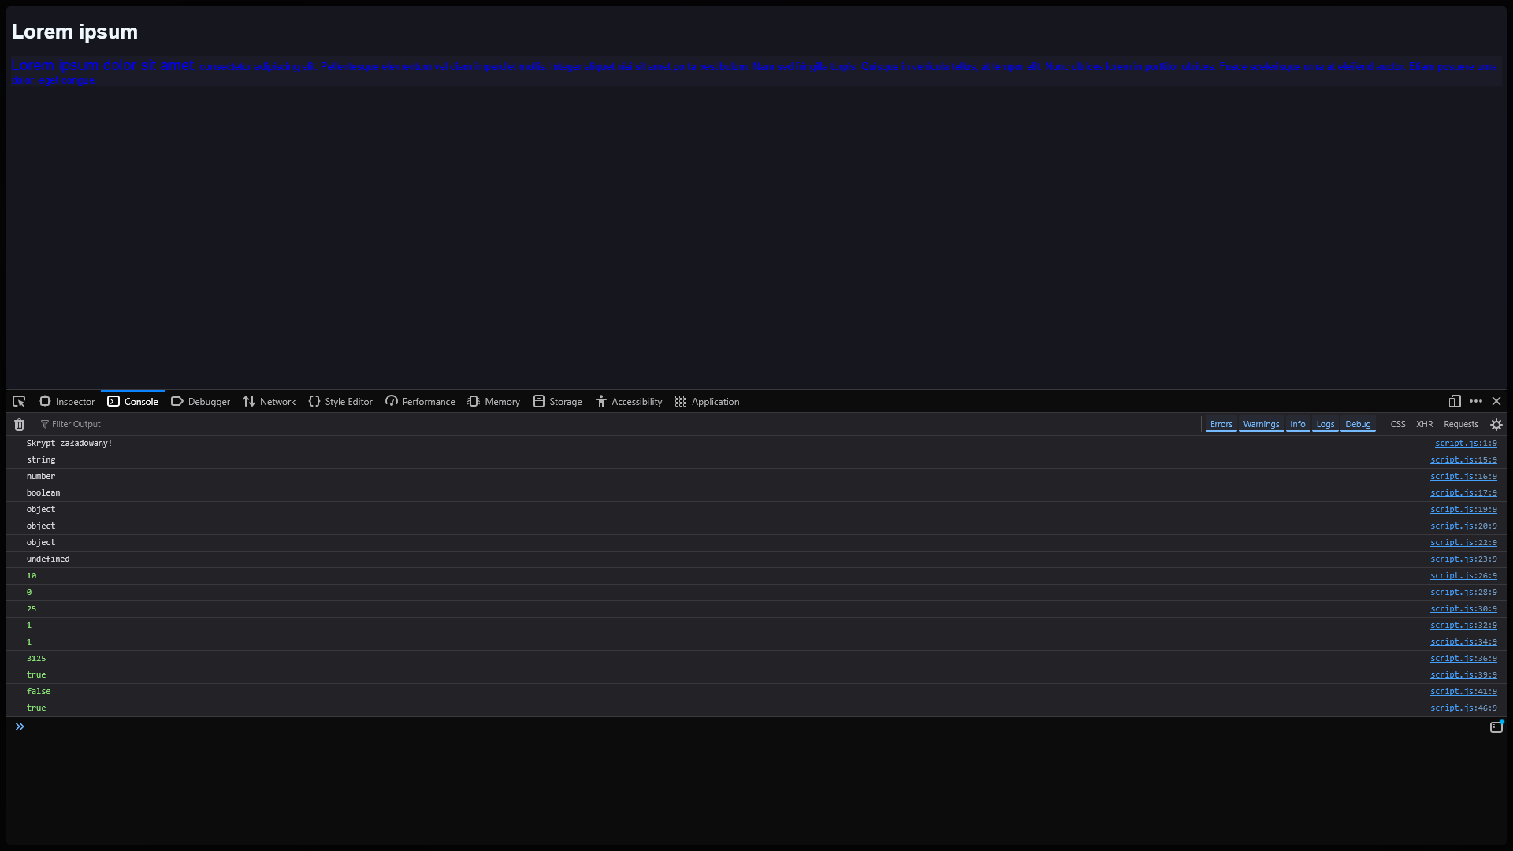

Zrzut 2: Zadanie 2
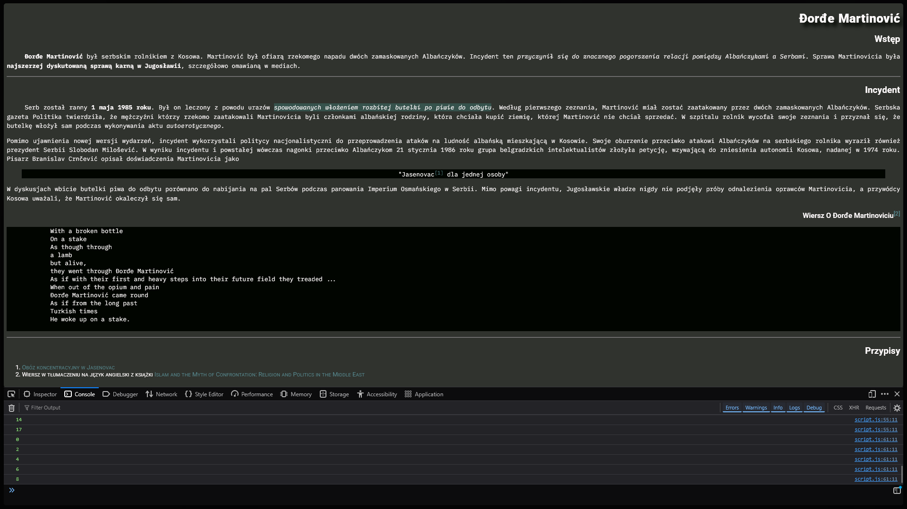

Zrzut 3: Zadanie 3

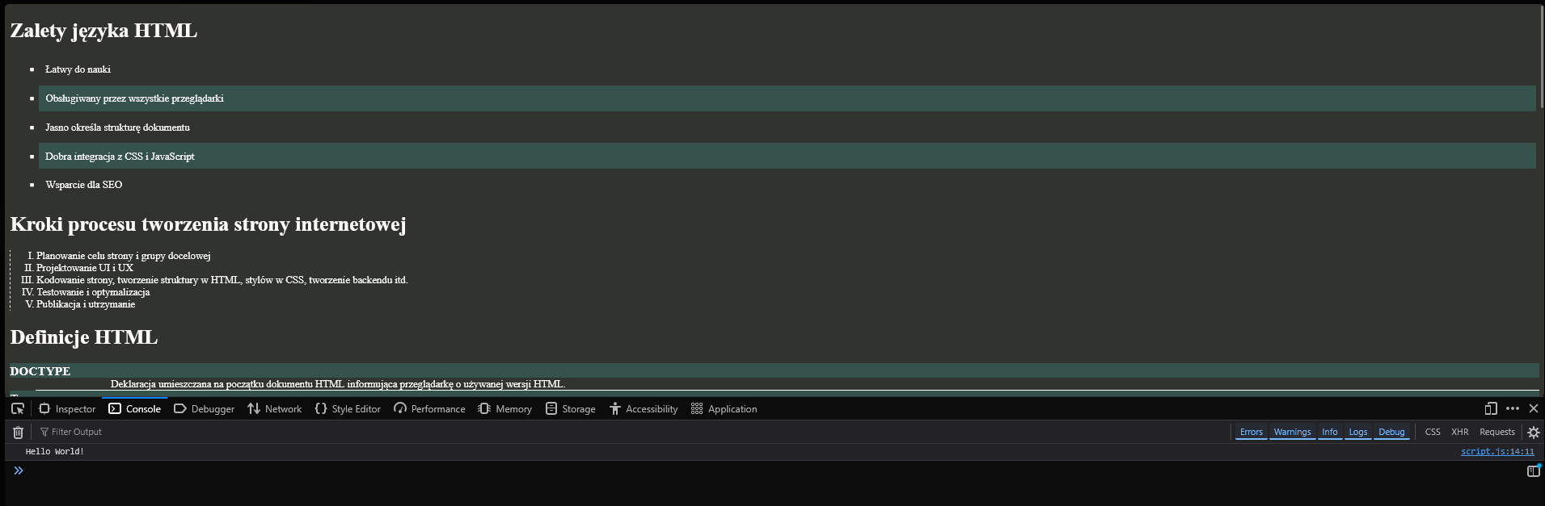

Zrzut 4: Zadanie 4 nr 1
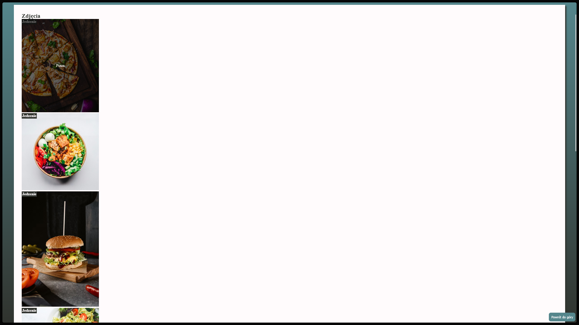

Zrzut 5: Zadanie 4 nr 2

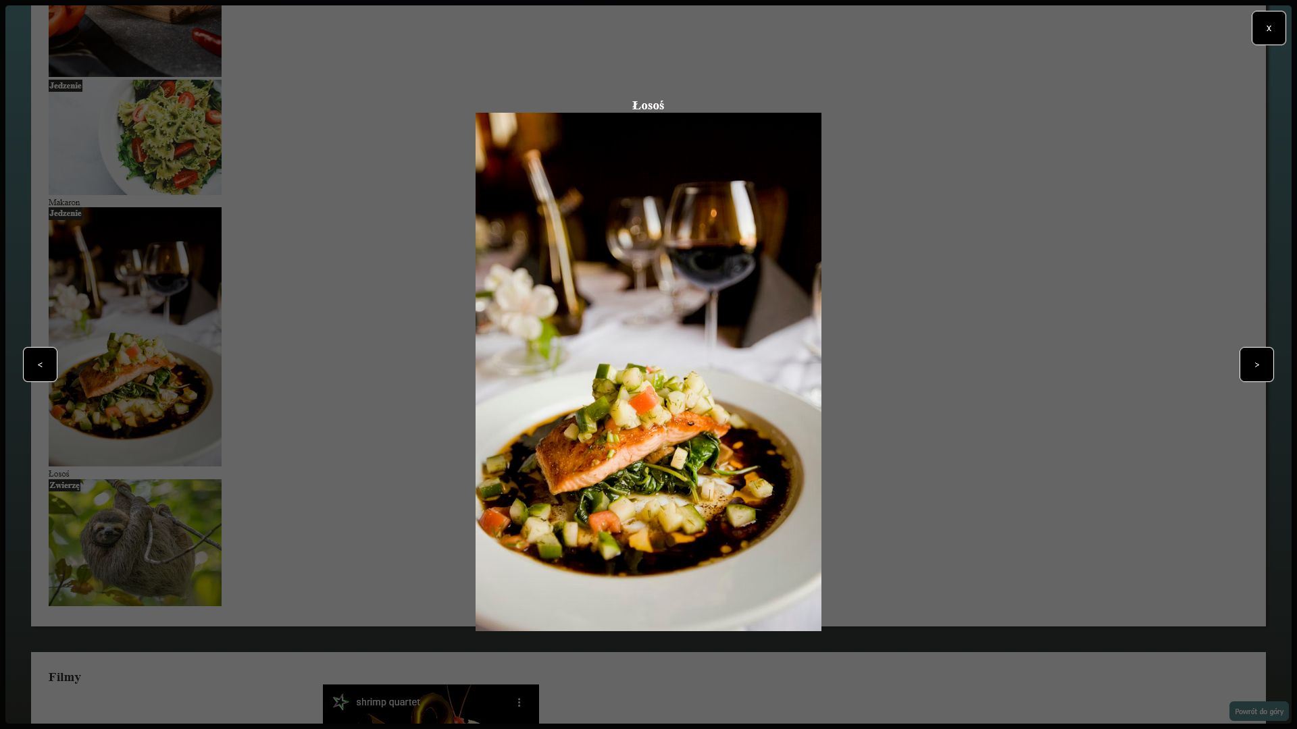

Zrzut 6: Zadanie 5

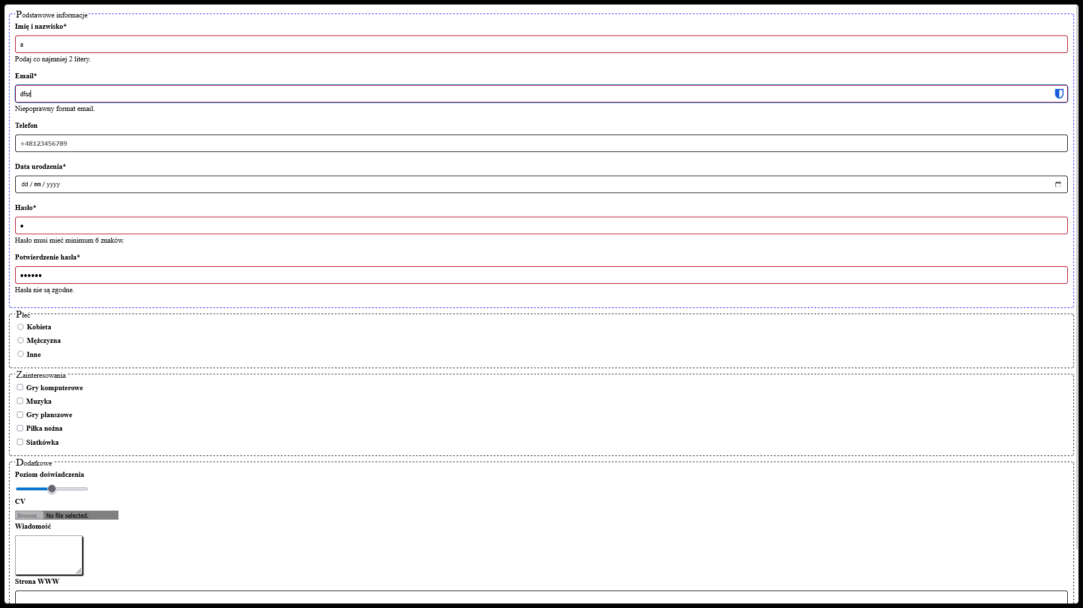

Zrzut 7: Zadanie 6

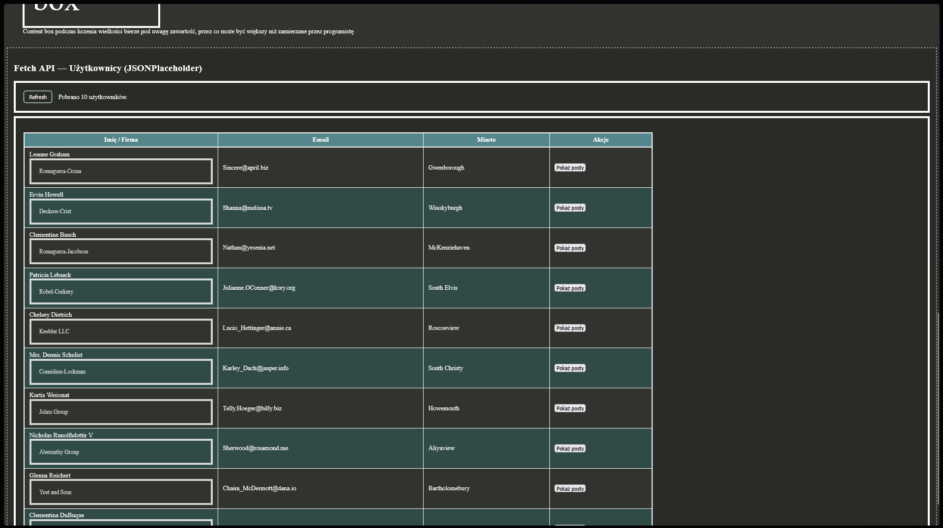

5. WNIOSKI I REFLEKSJE
Co nowego się nauczyłeś?

Nie nauczyłem się niczego nowego, natomiast odświeżyłem swoją wcześniejszą wiedzę na temat JS.

Co było najtrudniejsze?

-

Co chciałbyś jeszcze przećwiczyć?

Closures.

6. SAMOOCENA
Ocena własnego zaangażowania: Średnie

Procent wykonanych zadań: 100 %

Dodatkowe uwagi: -

Data wypełnienia sprawozdania: 30.01.2026
Podpis studenta: Jakub Kijak

